Тема: «Моя семья и все, кто в ней живет».
Задачи:
- Расширять представления детей о родном доме, семье и ее членах.
- Закрепить и расширить представления детей о своих родственниках, их обязанностях в общем семейном хозяйстве.
- Познакомить детей с понятиями «родословная» и «генеалогическое древо».
- Воспитывать чувство любви и уважения к своим родителям и близким людям, положительные родственные взаимоотношения, взаимовыручку, любовь, уважительное отношение к труду всех членов семьи.

Предварительная работа:
Заучивание имени, отчества, профессии и места работы родителей.
Беседа воспитателя с детьми о «генеалогическом древе», «родословной» семьи.
Составление детей с родителями «генеалогического» древа, начиная с бабушки и дедушки.
Наблюдение и запоминание, какие обязанности, какую работу выполняют дома члены семьи.
Беседа родителей с ребенком о семье (получить ответы на вопросы: «Сколько человек в семье? Кто самый старший в семье? Кто младше всех?» и т.д.)

Материал:
Семейные фотографии детей и родителей, карточки с изображением «генеалогического древа», призы-медальоны с надписью «Дружная семья»
Ход занятия:
− Ребята, сегодня с утра мне очень не хотелось выходить из своего теплого, уютного дома. Но я так хотела встретиться с вами, поэтому поборола свое утреннее невеселое настроение и пришла к нам в детский сад и очень этому рада!
- Возьмемся за руки и дружно поприветствуем друг друга:
С добрым днём, и с добрым светом!
С добрым словом и приветом!
– А сейчас я вам прочитаю сейчас стихотворение, а вы внимательно послушайте.

В. Пальчинскайте «У кого какой дом?»

У лисы в лесу глухом есть нора − надежный дом.

Не страшны зимой метели белочке в дупле на ели.

Под кустами еж колючий нагребает листья в кучу,
В них забьется до весны и всю зиму смотрит сны.

Из ветвей, камней, коры хатки делают бобры –
Строят домик у пруда, вход туда – из-подо льда!

К дому своему стремится издалека аист-птица:
Прилетает каждый год и в родном гнезде живет.
Разве спросишь без улыбки: « Ну, а где же дом улитки?»
И дошкольник рассмеется: «С ним она не расстается!»
Есть у каждого свой дом, всем тепло, уютно в нем!
– А теперь скажите, пожалуйста, где живет птичка? А где живет ежик? А мышка? Кто не расстается со своим домиком?
(Ответы детей).
− Дом есть у всех: у птиц и зверей, у человека. Каждый человек мечтает о доме. Когда человек уезжает надолго, он скучает о своем доме, о родных и близких и с большой радостью возвращается домой. Дома у всех разные, но все любят свой дом, потому что он родной, уютный и теплый, потому что в родном доме тебя ждут и любят самые близкие люди. Каждому человеку хорошо в своем доме, рядом со своей семьей.

Стихотворение «Мой дом» Т. Лукашева
Мы торопимся домой:
Мама, папа, братик мой.
Дверь ключом мы открываем,
Свет по комнатам включаем,
«Здравствуй» дому говорим,
На диване посидим.
И сердечно за столом
Говорим о том, о сем.
А потом попьем мы чаю,
Папа сказку почитает.
Вот уже взошла луна,
Спать нам всем пришла пора.
Тихо дому я шепчу:
«Очень я тебя люблю».
- Давайте поговорим и поразмышляем о своей семье и о своих близких, но сначала:

Пальчиковая гимнастика «Кто живет в моей квартире?»
Раз, два, три, четыре, /хлопки в ладоши/
Кто живет в моей квартире? /пожимают плечами/
Раз, два, три, четыре, пять, /хлопки в ладоши/
Всех могу пересчитать. /руки в стороны/
Папа, мама, брат, сестренка, /загибают по одному пальцу на обеих руках/
Мой щегол, сверчок и я:
Вот и вся моя семья. /сжимают и разжимают кулачки/

(Дети читают наизусть стихи)
Я и моя семья.
Я среди своих родных - любящий ребенок!
Есть сестренка у меня, в ворохе пеленок.
Старший брат – любимый брат,
И сестра – любима.
И вообще я очень рад, что я рядом с ними.
Мама нежная моя – нет на свете краше,
Самый, самый добрый взгляд, мама – счастье наше!
Папа наш – наш идеал! С нами он повсюду,
И хорошими людьми, как отец, мы будем!
Мама моя.
Только с работы мама пришла –
Дома заботы, дома дела.
Будто встречаю солнышко я,
К ней подбегаю: «Мама моя!»
Мама строга и мама нежна,
Солнышко-мама всем нам нужна.
В каждой квартире и каждому в мире!
Мой папа.
Папа на аэродроме
Мне сказал: − Четыре дня
Будешь ты мужчиной в доме,
Остаешься за меня.
Покатился самолет.
Папа вырулил на взлет.
Моя сестричка.

У меня растет сестричка
Чуть побольше рукавички.
Мы с ней дружим, между прочим,
Хоть кричит порою очень.
Малыши должны кричать,
Прежде, чем болтать начать.

Бабушка
Мы − сыновья твоих сынов,
Твои внучата, бабушка.
И нам дороже всяких слов
Простое слово − бабушка.
Кто научил нас говорить!
Кто в жизнь нас вывел!
Бабушка!
Ну как тебя благодарить,
Родная наша бабушка!
Ты даришь нам добро и свет,
Седая наша бабушка.
Как дружный хоровод планет,
Вокруг тебя мы, бабушка
Дедушка
С дедушкой моим беда:
Если ветер воет,
У него нога всегда
К непогоде ноет.
Рана старая…В кровать
Дедушка ложится,
Не торопится вставать
Только прояснится.
Уж такой он человек!
Деда обниму я,
Глажу белую, как снег,
Бороду седую.
Если утром не просплю,
Выгляну в оконце,
Сразу деду объявлю:
«Нынче будет солнце!»
- Ребята, сегодня у нас проводится Конкурс рассказов о самой хорошей и дружной семье. Чтобы победить в нем, нужно постараться очень интересно рассказать о своей семье.
- А как вы думаете, что такое семья?
(это папа, мама, брат, сестренка, дедушка, бабушка).
- Расскажите, пожалуйста, как зовут ваших родителей по имени, отчеству, где и кем они работают?
- Есть ли у вас братья, сестры, дедушки, бабушки?
- Как можно назвать их всех одним словом? (семья).
- Кто может быть членом семьи, чужие люди или только родственники? (только родственники).
- Как живут члены одной семьи, вместе или отдельно?
(вместе, дедушка с бабушкой могут жить отдельно).
- А вы знаете, что люди с давних пор старались сохранить для будущих поколений память о своих родственниках. Так как их было очень много, и они не запоминались надолго, то люди решили записывать их имена, фамилии в специальные тетради, чтобы потом передавать эти сведения своим детям, внукам, правнукам, праправнукам. Эти записи назывались «родословными». А потом люди придумали зарисовать свою «родословную» в виде дерева, где листочки и ветки изображали поколения и членов семьи. Таким образом, сведения о многих поколениях родственников сохранялись в памяти потомков на многие годы, даже на столетия.
А дерево это стали называть «генеалогическим древом».
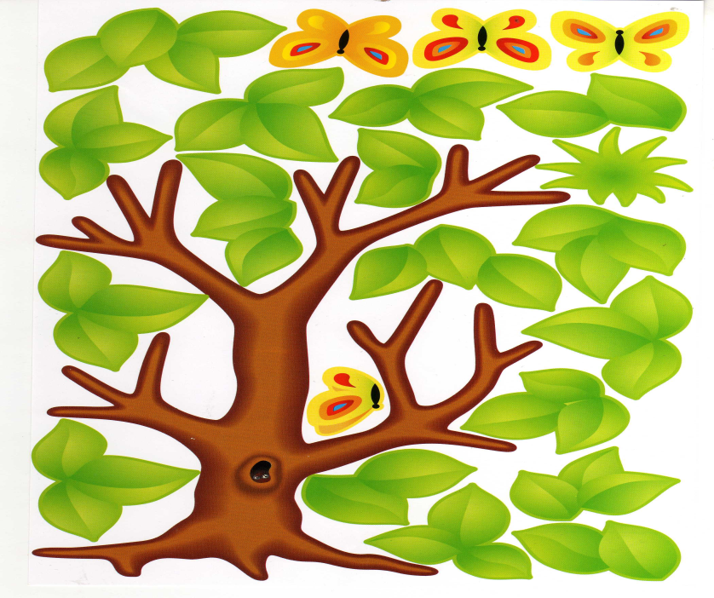

Дидактическая игра «Сравни - кто старше? Кто младше?»
Папа - дедушка: /Дедушка старше, а папа младше/;
Мама - бабушка: /Бабушка старше, а мама младше/;
Дедушка - внук; /Дедушка старше, а внук младше/;
Бабушка - внучка; /Бабушка старше, а внучка младше/;
Брат - сестренка; /Брат старше, а сестренка младше/.

Игра «Моя семья»
− Ребята, сейчас мы с вами немного поиграем. А сделаем мы это так:
Раз, два, три, четыре, пять! (хлопают в ладоши)
Вышли пальчики гулять. (шевелят всеми пальцами)
Этот пальчик, он большой, (показывают два больших пальца)
Значит, это – папа мой.
Чуть поменьше – это мама, (машут указательными пальцами)
Нам показывает прямо.
Ну, а это – старший брат, (держат прямо средние пальцы)
Скоро будет он солдат!
Этот пальчик для колечка, (машут безымянными пальцами)
В нем сестрёнкино сердечко.
Самый маленький, друзья, (мизинцами показывают на себя)
Догадались кто? Да, – я!
Вот и вся моя семья! (хлопают в ладоши)

Дидактическая игра «Чей я ребенок, угадай?»
Найти на выставленных фотографиях маму и папу названного ребенка, опираясь на внешнее сходство.

Игра «Какая у вас семья?»
большая - маленькая
дружная - заботливая
трудолюбивая - веселая
добрая - хорошая
строгая - здоровая
крепкая - счастливая
- Ребята, а что нужно делать, чтобы в вашей семье у всех было радостное настроение?
(не обижать никого из близких, не ссориться, помогать, дарить подарки, получать хорошие оценки, трудиться, любить друг друга, вместе отдыхать …)
- Я думаю, что в этом конкурсе победили вы все, потому что очень интересно и с большой любовью рассказали о своей семье, поэтому все заслужили призы-медальоны с надписью «Дружная семья».
- А закончить я хочу наше занятие вот таким стихотворением

Любили тебя без особых причин
За то, что ты – внук,
За то, что ты – сын,
За то, что малыш,
За то, что растешь,
За то, что на папу и на маму похож.
И эта любовь до конца твоих дней
Останется тайной опорой твоей.

